**Tutoriel détaillé Winols - Astuces & Fonctions**

Bonjour à tous , voilà j'avais crée un post expliquant les astuces et fontionnalitées de winols pour le forum chiptunners (qui est "LA REFERENCE" en la matière) ,   
J'ai donc décidé de l'importer ici , afin que les débutants s'en sortent plus facilement .....  
  
D'abord , je me suis farcit la notice de winols , ce qui à été une tache plûtot ingrate......  
  
  
  
C'est parti :  
  
- pour commencer beaucoup de tutoriels explique que pour charger un fichier dans winols il faut faire :   
-clic sur project > new > ok > ok > choisir le fichier > ect…….  
Alors qu’un simple glisser/déposer du fichier effectue la même opération (mais avec beaucoup de clic/étape en moins).  
  
  
  
- les raccourcis :  
-CTRL+K : plein écran / écran avec les maps affichées à gauche.   
ou cliquez sur cet icone...en dessous de "search"

C:\Documents and Settings\Administrateur\Bureau\IMAGES CAPTURE\20140101174611.jpg  
  
- P : (preview) voir les maps potentiels en 3d en cliquant dessus ou les faires défiler avec la touche "F".(et voir le dump en mode texte ou en 2d en même temps)  
ou cliquez sur cet icone ....(juste à droite de l'icone précédement cité)

C:\Documents and Settings\Administrateur\Bureau\IMAGES CAPTURE\20140101174823.jpg  
  
-O (pas zéro) : overview , vue d’ensemble du dump , pour voir les zones intéressantes du dump d’un seul coup d’œil…..Cliquez dans la partie gauche de la fenêtre et baladez vous sur l’ensemble du dump…..  
ou cliquez sur cet icone ....

C:\Documents and Settings\Administrateur\Bureau\IMAGES CAPTURE\20140101174912.jpg  
  
-TAB (sur le clavier la touche qui se situe au dessus du cadena "activer/désactiver les majuscules") : fait disparaitre ou apparaitre les fenêtres O (overview) , P (preview) , ect…..  
  
  
-CTRL+G : aller à une adresse définit.....  
ou cliquez sur cet icone....

C:\Documents and Settings\Administrateur\Bureau\IMAGES CAPTURE\20140101174948.jpg  
  
-CTRL+F : rechercher une valeur précise ou une suite de valeur sur tout le dump ou sur une partie du dump bien déterminer.....(pratique pour rechercher une single value ou une map si l'on connait les axes.....)  
ou cliquez sur les jumelles :

C:\Documents and Settings\Administrateur\Bureau\IMAGES CAPTURE\20140101175046.jpg  
  
exemple : je recherche une single value turbo qui est à 2400 millibars ...(en génerale les singles values turbo ont une valeur de 150 à 200 millibars de plus que la pression max. de la map turbo) et cette single value ne devrait pas être très loin de ma map turbo (en principe).....Donc je rentre une adresse (ECE90 en majuscule)qui se situe bien avant les maps turbos dans "searchrange from / to (hex)" et une adresse (ED95E en majuscule)qui se situe bien après la mes maps turbos , ensuite , je clique sur la flèche du bas (pour afficher tous les résultat) , et je clique sur "'start".... l'adresse de ma single apparait (cliquez dessus et cela nous amène à l'adresse désiré) :

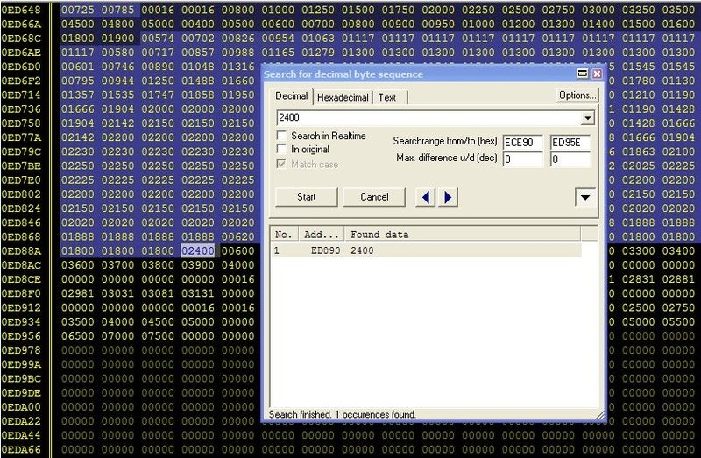  
  
On peut rechercher sur tout le dump n'importe quel valeur ou suite de valeur (axes , singles , valeurs de maps , ect...)  
  
  
- pour rendre winols plus jolie sur les maps en 3d , vous pouvez les mettrent en couleurs….Pour ce faire : F12 > 3d mode > cochez WITH HEIGHT COLORS > et validez OK …..Maitenant ouvrez une map en 3d et admirez….( attention ceci peut faire ramer votre pc , si c’est le cas utiliser cette option juste pour regarder quelques maps en 3d et désélectionner l’option….)

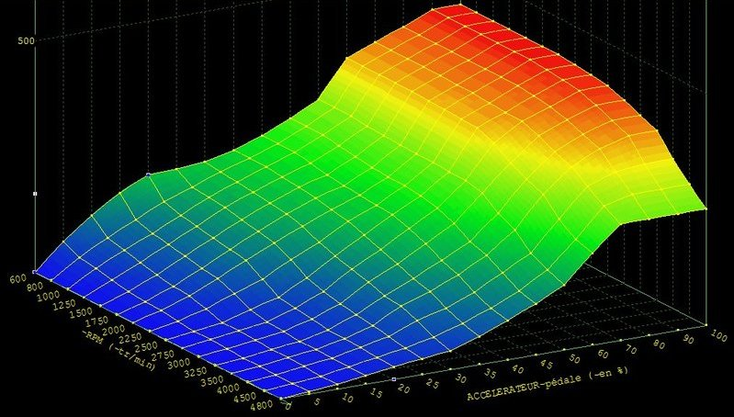  
  
  
-F1 (help) : aide de winols ….c’est en anglais , vous pouvez faire un copier/coller dans google traduction pour avoir donc la traduction en français.

-L’icône : la flèche vers le haut et le point d’interrogation à coté : aide sur mesure …cliquez sur cette icône et recliquez sur une autre icône pour savoir sa fonction…….explication de winols en anglais , donc copier/coller dans google traduction pour avoir l’explication en français…..  
C:\Documents and Settings\Administrateur\Bureau\IMAGES CAPTURE\20140101175302.jpg  
  
-Quand vous avez beaucoup de maps ouvertes en même temps , pour les fermer facilement : edit > insert/Delet windows > close all map windows . Ceci ferme toutes les maps ouvertes précédement et vous laisse que le dump ouvert.  
  
  
-M ou W : en mode texte ou 2d , agrandit ou rétrécit le nombre de case en largeur (les colonnes) , regarder en bas à droite le nombre de colonnes doit s’afficher…….Si ce n’est pas le cas : cliquez sur VIEW et cocher STATUS BAR.  
  
  
-F11 : pour remettre les valeurs d’origine de la zone séléctionné.  
  
  
-F12 configuration : un bon conseil est de séléctionner : use statistical map recognition dans map search…..winols vous trouvera plus de map au moment de la recherche automatique ( quand vous venez de charger un fichier dans winols) . Toutefois , faire bien attention avec ces maps car elles peuvent être incomplètes ou mal séléctionnés , donc vérifier les axes en mode texte…..  
  
  
  
  
-Quand vous séléctionner une map en mode texte ou 2d , après l' avoir séléctionner faites clique droit (sur la séléction) et support map détéction…..ceci aide à mettre la séléction au bon nombre de lignes/colonnes afin que la "selection map" (clic droit>selection>selection map) ne soit pas grisé…  
  
  
-CTRL + T : en mode 3d , interverti les axes…..  
  
-CTRL+B : remet les valeurs de l’axe z à la bonne mesure après avoir modifier le facteur.  
  
  
-Pour appliquer le cheksum ( winols le fait automatiquement , mais sur certain dump si l'on répond oui à la question lors du premier changement de valeur , winols extrapole et change automatiquement des valeurs sur d'autres maps ce que l'on ne veut pas.....Donc répondre non dans ce cas là et donner l'ordre à winols de modifier le checksum une fois toutes les modifications terminé)  
Pour ce faire : cliquez droit sur l'icone checksum en bas :

C:\Documents and Settings\Administrateur\Bureau\IMAGES CAPTURE\20140101175423.jpg  
  
  
et cliquez gauche sur "apply all checksum and patches ".............winols doit vous dire alors "all cs ok"  
C:\Documents and Settings\Administrateur\Bureau\IMAGES CAPTURE\20140101175514.jpg  
  
  
-CTRL+F4 : Fermer et sauvez ou non le projet......Pour ne pas sauver les dernier changements , décochez les 2 cases puis faites OK.  
Pour sauver , cliquez directement sur "close WITHOUT saving"

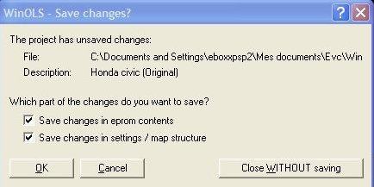  
  
  
-CTRL+S : sauvez les derniers changements sans sortir de winols......(pratique , car des fois , si un bug survient et que winols se ferme , vos dernières modifications ne seront pas pris en compte si vous n'avez pas pris soins de sauver votre travail............A faire dès que vous avez finit de modeler une map....et votre travail sera sauvé quoiqu'il arrive.......bugs,panne de courant, ect.......)  
  
  
-CTRL+E : exporter votre fichier ou vous le souhaitez.....(après une modification....)  
  
  
-CTRL+I : importer un fichier , mais mieux vaut faire le glissé/déposé beaucoup plus pratique dans ce cas là.....  
  
  
-Pour exporter/sauver l'adresse et le nom des maps afin de regarder (le nouveau fichier crée )avec le blocnote ou microsoft excel :  
project > export/import > export CSV map list puis choisissez votre dossier de destination.  
Vous pouvez ensuite ouvrir ce nouveau fichier avec le blocnote ou microsoft excel. (très pratique pour sauver uniquement le nom et l'adresse de chaques maps)  
  
-Pour créer un mappack : une fois vos map déterminés et nommés (avec ou sans les axes , facteurs....)  
Project > export/import > export map pack puis séléctionner all maps et choisissez votre dossier de destination......Votre mappack est ansi crée et vous pouvez l'envoyer par mail , ect.....  
  
  
-Pour importer un mappack : Project > export/import > import map pack et (ne rien mettre sur l'offset demandé , a voir pour les cas particuliers) et le tour est joué...  
  
  
Pour comparer 2 fichiers : un original et un modifié:  
-1 : glissez déposez votre fichier originale et attendre la fin de la détéction automatique des maps pour passer à l'étape 2.  
-2 : glissez déposez votre fichier modifié et attendre la fin de la détéction automatique des maps pour passer à l'étape suivante...  
-3 :Vos fichiers se retrouvent l'un sur l'autre à gauche de votre écran...., regardez ces icones en haut à gauche :

C:\Documents and Settings\Administrateur\Bureau\IMAGES CAPTURE\20140101175642.jpg  
  
et bien elle vont vous servier à comparer vos 2 fichiers...  
Cliquez sur la première icone en partant de la gauche , et séléctionner le fichier original puis OK.  
-4 : cliquez sur la 2ème icone en partant de la gauche et selectionnez le fichier modifié puis OK.  
Vos 2 fichiers se retrouvent alors cote à cote en mode texte et l'un sur l'autre en mode 2d.....  
-5 : regardez les maps du fichier modifié à gauche , les maps blanches correspondes à celles qui ont été modelé......  
-6 : cliquez sur une map modelé , et cliquez sur la grille en haut :  
cette icone:

C:\Documents and Settings\Administrateur\Bureau\IMAGES CAPTURE\20140101175746.jpg

Une fenetre s'ouvre et vous montre point par point les modification de la map : valeur d'origine , valeur modifié , différence de modification , pourcentage de modification .  
cliquez sur une de ces lignes et la correspondance du point apparait sur la map en 3d...  
Vous pouvez même modifié chaque point en cliquant sur : "+1 " ou "-1" ou "+100" ou "-100"

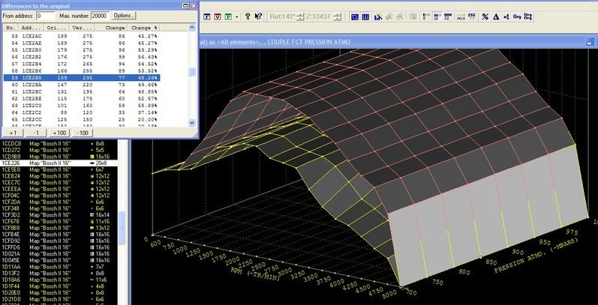  
  
  
Ensuite regardez bien cette bar en haut avec toutes ces icones :

C:\Documents and Settings\Administrateur\Bureau\IMAGES CAPTURE\20140101175932.jpg  
  
Et bien ces icones vont vous servir à étudier les différences sur chaques maps :  
Passez la souris sur l'icone ORG et ORG/ORG , vous verrez les différences .....(Vous pouvez cliquer sur ces 2 icones pour rester en original ou en modifié .....valables pour tous les modes :texte ,2d,3d.)  
  
  
Passer maintenant votre map en mode texte et vous pouvez observer les différences en pourcentages en cliquant sur l'icone % ....  
Toujours en mode texte observer les différences en valeur décimales en passant la souris sur l'icone DELTA (le triangle)......  
L'icone *1 sert à regarder les valeurs de la map et des axes sans que les facteurs soient modifiés...  
  
En mode texte , souvent on se fatigue les yeux à lire des petits chiffres , agrandissez les avec cette bar en haut :

C:\Documents and Settings\Administrateur\Bureau\IMAGES CAPTURE\20140101180124.jpg  
  
avant :

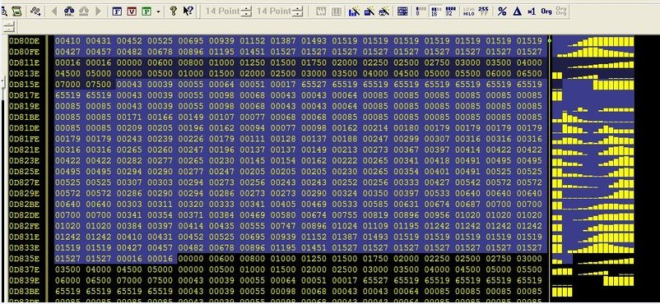  
  
  
après :

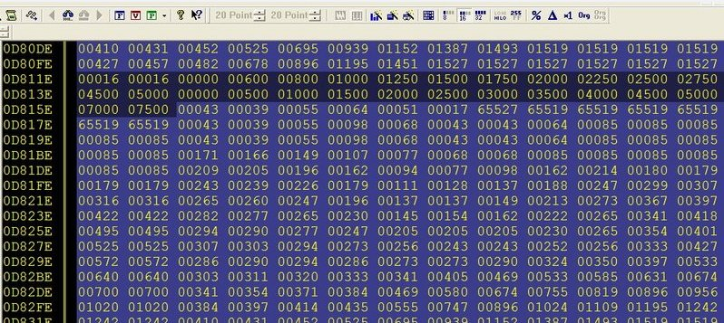  
  
  
.....de bonnes images valent mieux qu'un long discours.....  
  
  
  
-Lorsque vous voulez voir une map dans le dump : cliquez droit sur le nom de la map et "view in hexdump"......  
  
  
-pour retrouver des fichiers déja enregistré dans winols , cliquez sur cette icone :

C:\Documents and Settings\Administrateur\Bureau\IMAGES CAPTURE\20140101180322.jpg  
  
  
-Pour le confort des yeux et suivant vos gout ...!!! vous pouvez faire en sorte que winols affiche la couleur que vous aimez aussi bien sur les caractères que en fond d'écran....  
Pour ce faire......F12 (configuration) et colours :

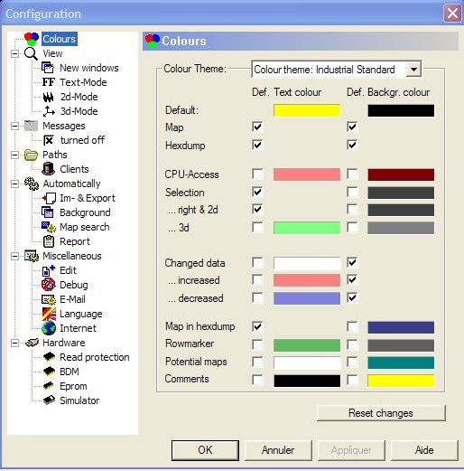  
  
  
Colours themes : définit le fond d'écran ( pour poster des screen de maps sur le forum , dès fois , elles sont à peine lisibles , je vous conseil de passer alors en colours theme windows (en blanc)....et l'on voit beaucoup mieux)  
  
  
Pour régler à votre convenance , essayer plusieurs couleurs en fond d'écran (avec colours theme)   
- cliquez sur def. texte colours et choisir une couleur....  
  
  
- cliquez sur def. backgr colours et choisir une couleur.....

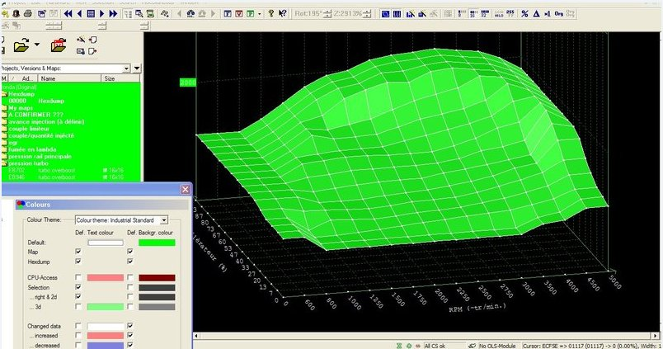

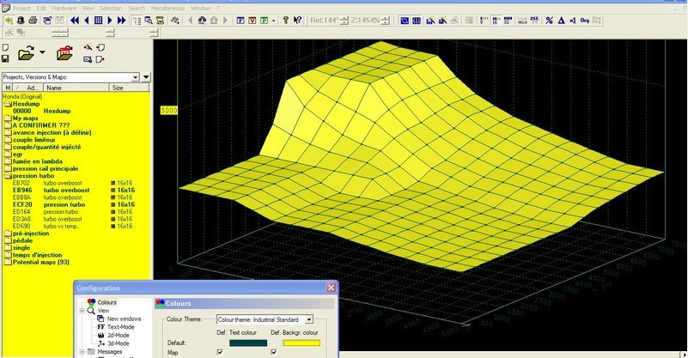  
  
Beaucoup d'information également sur ce site : (la faq winols)  
[FAQ - Contents](http://www.evc.de/en/service/faq.asp)  
à ouvrir avec google chrome pour la traduction en français....  
  
  
  
-Pour les débutants , un très bon entrainement est de choisir une map détécté par winols dans "potential map" (afin de la déséléctionner pour la retrouver manuellement ...):  
Vous pouvez utiliser le même fichier "ori" que ce tutoriel afin d'avoir les mêmes captures d'écrans ,si cela peut vous aider à mieux comprendre les choses , ce fichier est en téléchargement en bas de cette page........La map d'exemple (pédale-driver wish) est la map "c1402" dans "potential map"  
  
(évitez de prendre une statistical map , prenez une map bosch ......dont la forme vous parle....ex : je vais prendre une map pédale de honda civic 2.2 i-ctdi...)

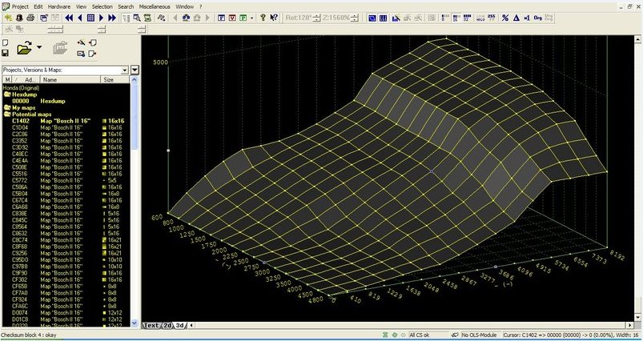  
  
-Vérifier que vous êtes bien avec les bons paramètres : 16 bits , hilo , 255 . (Pour cet exemple .)

C:\Documents and Settings\Administrateur\Bureau\IMAGES CAPTURE\20140101180826.jpg  
  
-Pour le "16 bits" et " hilo/lohi " cela dépend des fichiers donc essayer plusieurs réglages jusqu'à avoir une map cohérente (de toute façon si vous êtes sur le mauvais réglages pour ces 2 paramètres , c'est du n'importe quoi en regardant la map en 3d , donc vous ne pouvez pas vous tromper).  
En général les fichiers sont souvent en 16 bits , mettre toujours "255" pour convertir les valeurs de l'hexadécimal en décimal .  
  
  
-Maintenant que les réglages sont OK , sur le nom de la map , à gauche , cliquez droit et "view in hexdump" pour voir la map dans le dump donc...

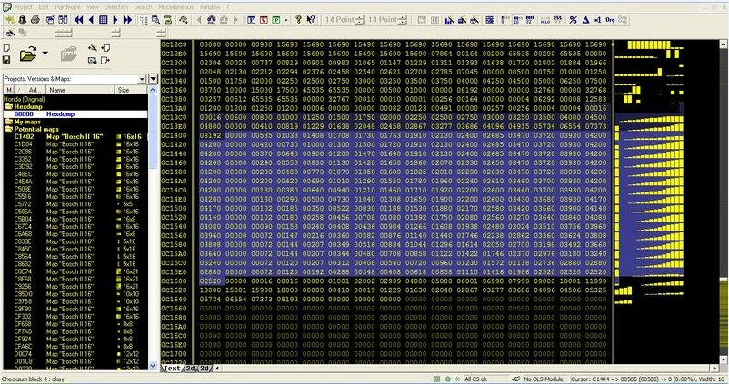

-Cliquez sur 2d ,

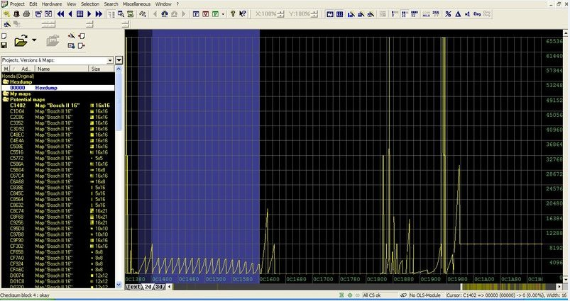  
  
-La map apparait en bleu et ses axes en bleu mais moins foncé...........idem pour le mode texte.....  
-cliquez sur texte :

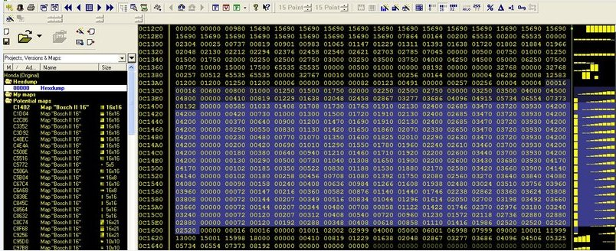  
  
  
-Revenez en 2d ,faites CTRL+K pour avoir le plein écran et réglez "X" et "Y" pour mettre la map sur tout l'écran afin de mieux la cerner....

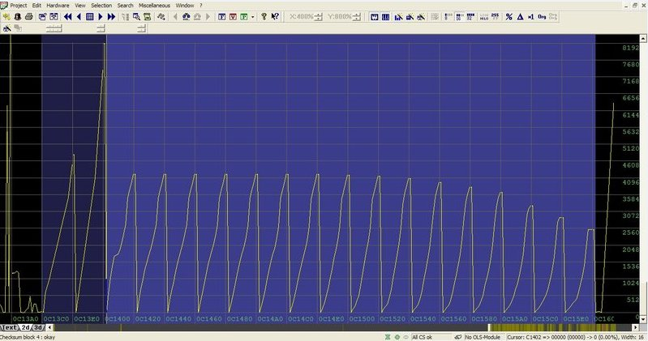  
  
  
-C'est maintenant que l'entrainement commence , le but du jeu est de déséléctionner la map pour la retrouver manuellement.......  
Regardez bien ou la map commence et regardez bien ou elle finit.....(à la limite notez sur un papier l'adresse de début et l'adresse de fin en positionnant le curseur au début et à la fin donc et en regardant l'adresse en bas dans la bar)  
Pour commencer , on va faire simple , avec les touches CTRL + FLECHE GAUCHE OU DROITE , on va faire en sorte de mettre une ligne verticale au début de la map donc entre la fin des axes (en bleu moins fonçé) et le début de la map (en bleu)......pile sur la ligne....  
(le nombre de colonnes doit être bien réglé si vous n'y avez pas touché ......on verra ce réglage ensuite....)  
  
  
-Ligne verticale pas aligné avec le début de la map :

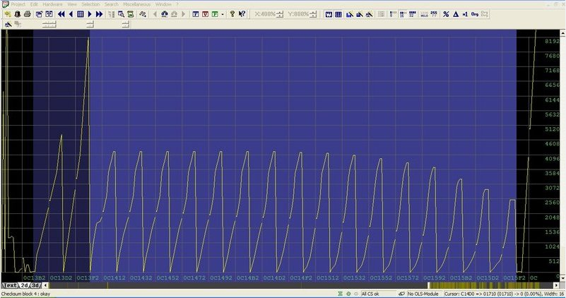

-Ligne verticale aligné avec le début de la map : (donc en utilisant CTRL + FLECHE GAUCHE OU DROITE)

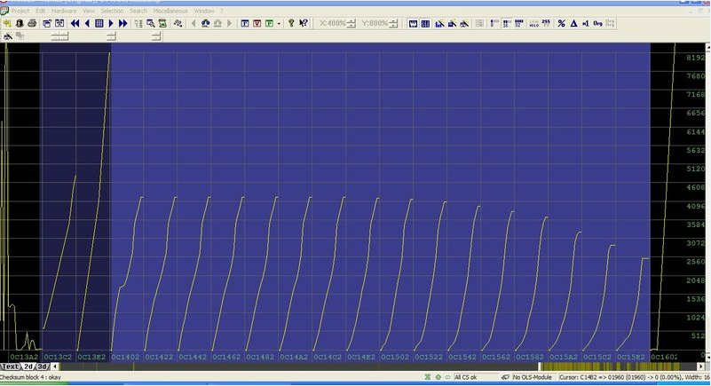  
  
-On déséléctionne la map :cliquez droit sur le bleu et "delete map bosch" .......vous obtenez cet écran :

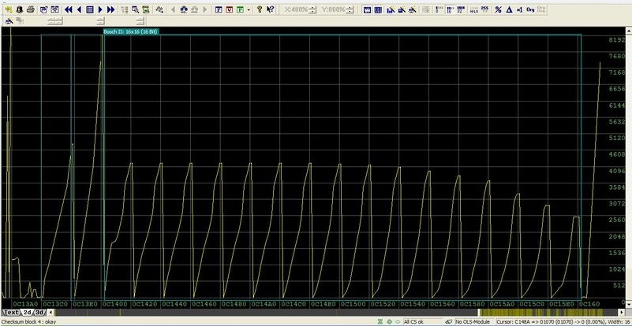  
  
-On enlève le "marker" en cliquant droit sur "bosch II : 16x16 (16 bits)"

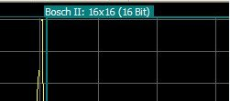  
  
et cliquez sur « delete marker »......  
Vous obtenez cet écran.....

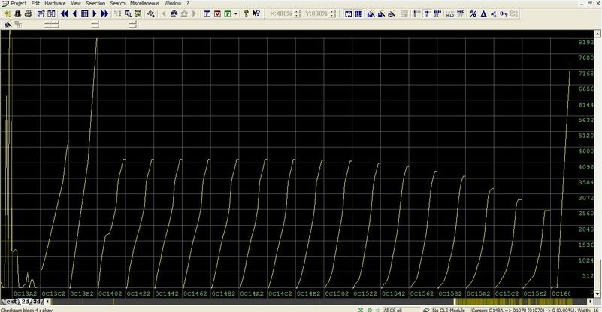  
  
-Maintenant , on va séléctionner manuellement la map , donc on clique là ou elle commence (d'après ce que l'on a observé avant....)  
et en restant appuyé sur le bouton gauche de la souris , on va jusqu'à la fin.....

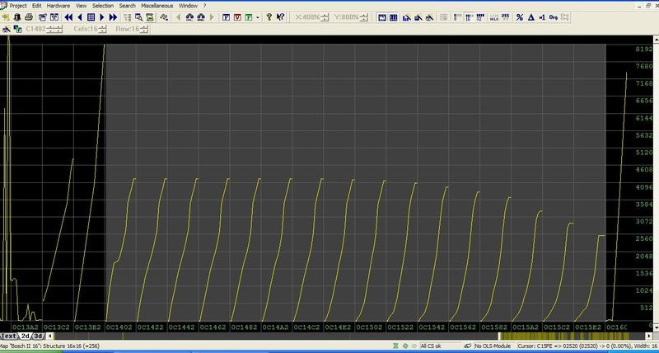  
  
(on peut s'aider de l'adresse de la position du curseur marqué en bas dans la bar , pour le début et la fin de la map)

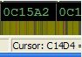  
  
  
Ensuite soit on appui sur "K" du clavier ,soit on fait clique droit sur la map > selection > selection map ...  
"selection map" ne doit pas etre grisé sinon appuyez sur "suppr" ou "delete" du clavier et recommencer la séléction en vous aidant le l'adresse du curseur en bas afin d'être certain de ne pas se tromper....  
  
Et si tout s'est correctement passé , on retrouve la map.

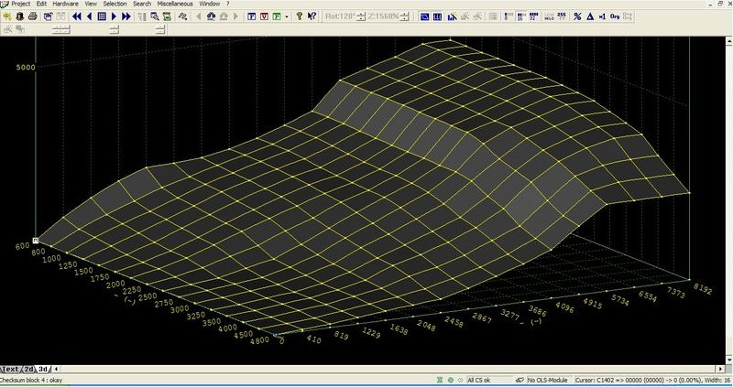  
  
Maintenant , on va refaire la même opération , mais en déréglant tout.....Donc on redéséléctionne la map comme vu précédement.....  
Et pour tout dérégler , on appuye sur "M" et "W" plein de fois au hazard et idem pour CTRL + GAUCHE OU DROITE ........  
Donc , maintenant que l'on à tout dérégler , on obtient à peu près cet écran :

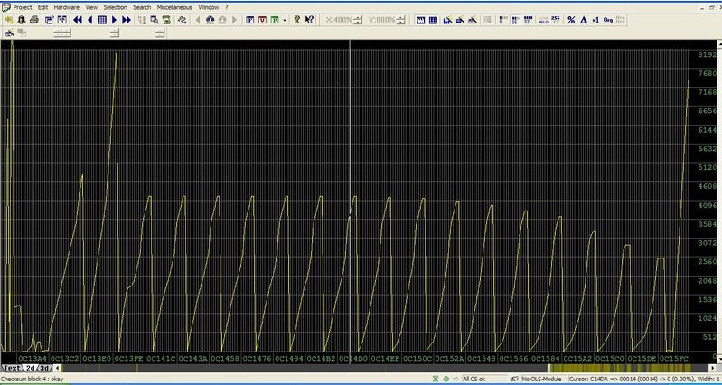  
  
Donc pour rerégler tout sa , on va utiliser CTRL + GAUCHE OU DROITE et "M" ou "W" (réglage du nombre de colonnes)......  
On commence avec "M" ou "W" afin d'avoir un espace à peu près identique entre chaque pic du graphique (on sait que pour cet exemple on était en 16 colonne ) donc on arrive à ce réglage .  
(réglage du nombre de colonne avec "M" ou "W" inscrit en bas à droite)

C:\Documents and Settings\Administrateur\Bureau\IMAGES CAPTURE\20140101181743.jpg  
  
Colonnes bien réglé:

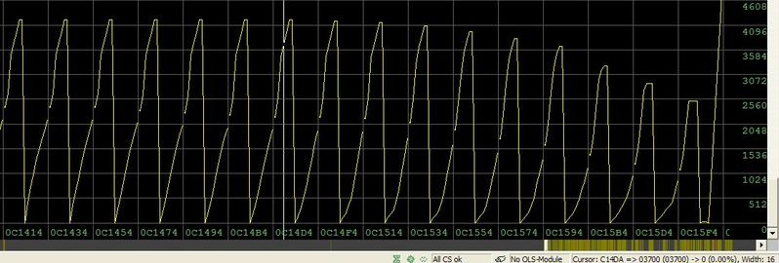  
  
  
Maintenant que le nombre de colonnes est bien réglé , comme vu précédemment on va mettre une ligne verticale sur le début de la map....avec CTRL + GAUCHE OU DROITE.....

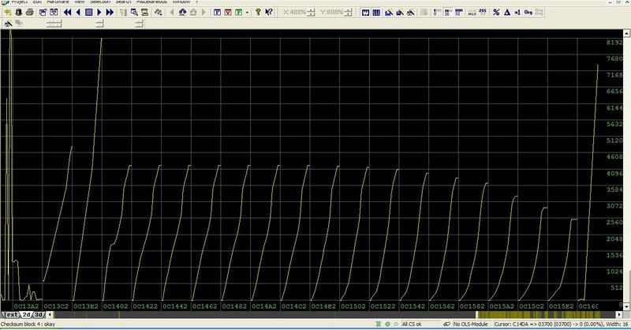  
  
  
On sait que l'on est bien positionné car certaines lignes du graphiques sont cachées par les lignes des colonnes......!!!

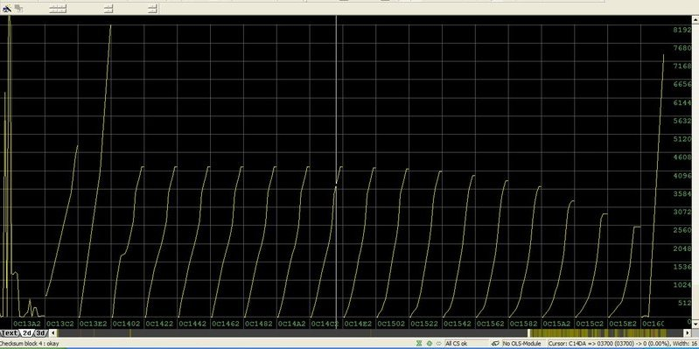  
  
  
Comme vu précédemment , on clique sur le début de la map (soit visuellement soit en s'aidant de la position du curseur marqué en bas.....) et en restant cliqué , on va jusqu'à la fin (soit visuellement soit en s'aidant de la position du curseur marqué en bas.....)  
et on obtient :

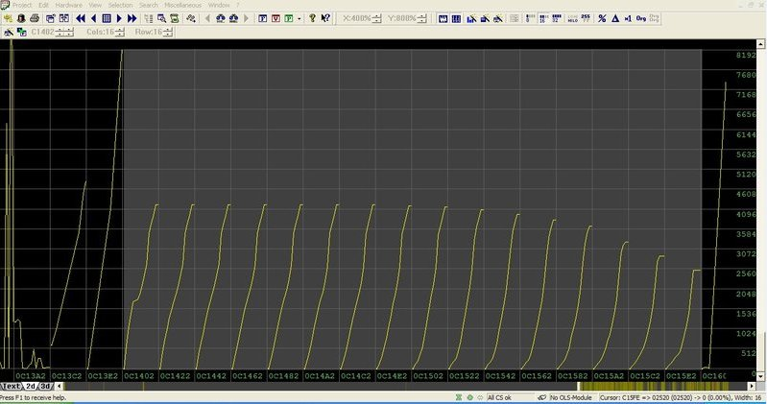  
  
On appuye sur "K" ou on clique droit sur la map > selection > selection map (qui ne doit pas être grisé si tout s'est bien passé)....  
et :

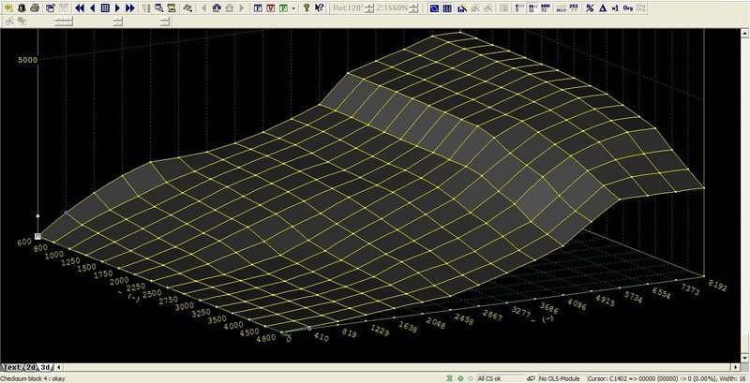  
  
Maintenant on va faire pareil mais en mode texte......  
Donc on se remet sur le dump et on appui sur texte .....

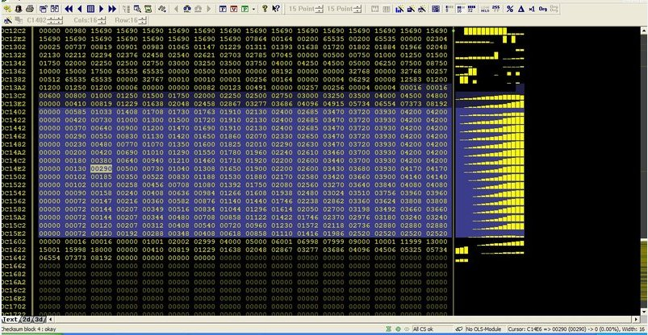  
  
  
On voit que sur edc16 pour identifier les axes c'est vraiment cool ......

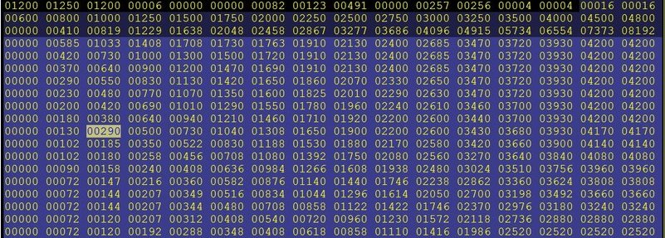

C:\Documents and Settings\Administrateur\Bureau\IMAGES CAPTURE\20140101182335.jpg  
-Le premier "00016" correspond à la taille de l'axe Y , le nombre de lignes (horizontale).  
-Le 2ème "00016" correspond à la taille de l'axe X , le nombre de colonnes (verticale).  
  
  
- Les chiffres de 600 à 4800 sont les valeurs de l'axe Y.

C:\Documents and Settings\Administrateur\Bureau\IMAGES CAPTURE\20140101182436.jpg  
  
-Les chiffres de 0 à 8192 sont les valeurs de l'axe X.  
C:\Documents and Settings\Administrateur\Bureau\IMAGES CAPTURE\20140101182512.jpg  
  
  
-Donc , pour résumer , sur un edc16 les axes sont représenté comme ceci:  
-Taille de l'axe Y > Taille de l'axe X > Valeurs de l'axe Y > Valeurs de l'axe X > MAP donc les valeurs de l'axe Z.  
  
  
-On déséléctionne la map comme vu précédement :clique droit > delete map puis idem pour le "marker"  
On se retrouve comme ceci :  
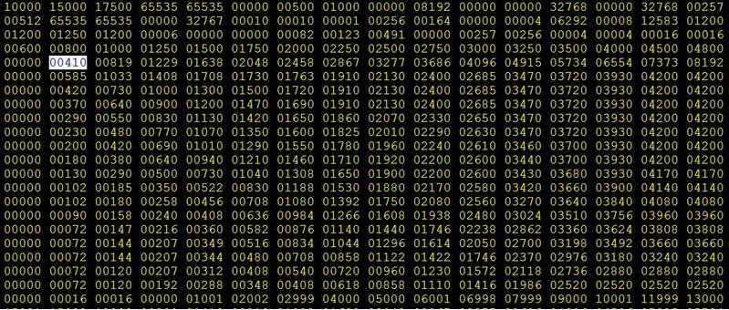  
  
Et on la reséléctionne manuellement (choisir le mode de séléction : clique droit > séléction mode > consecutive.)  
C'est la que l'option "P" preview est également très pratique car au fur et à mesure que vous séléctionnez la map elle s'affiche en 2d puis 3d dans la fenêtre preview.....et dès que la séléction est OK , vous le voyez directement dans cette fenêtre preview.............  
(valable en mode 2d également.......)

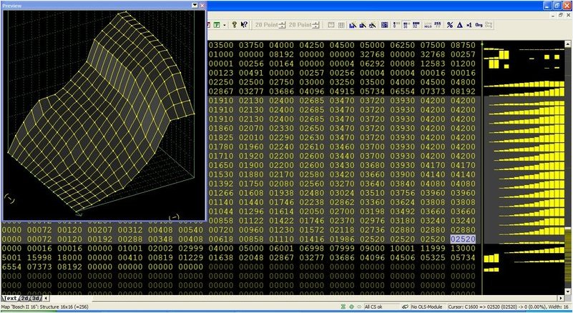  
  
Puis clique droit > selection > selection map .........ou..........clique sur "K" et l'on retrouve la map.....!!!

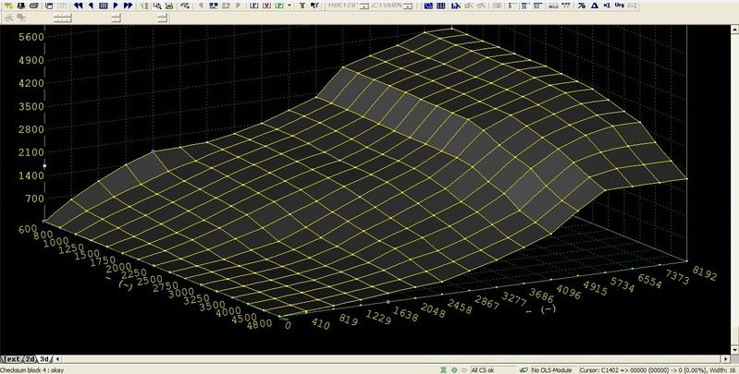  
  
  
Je vous conseil de vous entrainer sur plusieurs maps en mode texte et 2d , et cela vous permettera de bien comprendre comment séléctionner une map manuellement........Ensuite dès que tout devient plus clair pour vous , essayer de séléctionner manuellement une map couple (qui n'est jamais définit par winols)......Une bonne astuce est de s'aider du logiciel ecm titanium juste pour repérer certaines maps dont le couple ....., donc vous prenez l'adresse de la map dans ecm titanium et vous la retranscrivez dans la recherche d'adresse de winols (dans le dump).....  
Ensuite vous mettez en application tout ce qui à été vu précédement .....et c'est gagné...!!!!!  
  
  
-Si vous êtes perdu à un moment donné , vous pouvez toujours fermer winols sans enregistrer les dernières modifications en faisant : CTRL+F4 et en décochant les deux cases..........Aucunes des modifications ne sera alors pris en compte , et vous pouvez réouvrir ensuite votre fichier , il sera redevenu comme à l'origine......

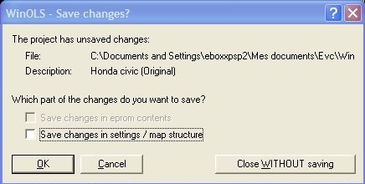  
  
  
  
-Je vous propose le fichier original qui à servit pour cette démonstration en téléchargement en bas de cette page, (si sa peut vous aider à avoir les mêmes écrans et valeurs que sur les captures d'écrans de cette démonstration.......)

Une autre petite astuce pour winols , regardez cette map :

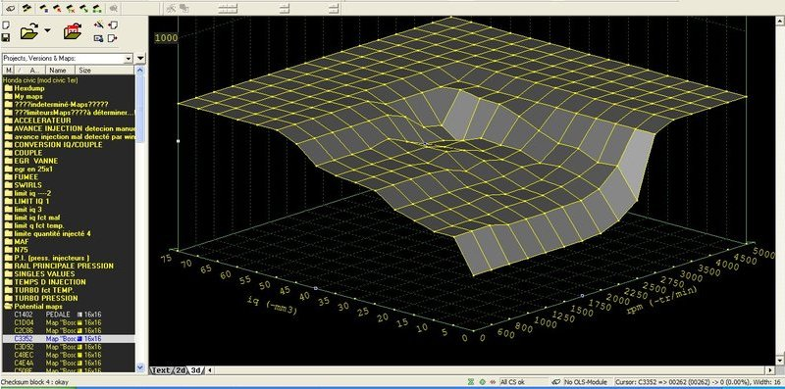  
  
Et bien si vous mettez votre souris entre les 2 zéro (le début de chaque axes), une flèche arrondit à 240 degrès va apparaitre sur la souris .....restez appuyé sur le clic gauche et tournez la map comme bon vous semble de gauche à droite.......  
Ceci effectue la même opération qu'en cliquant sur :

C:\Documents and Settings\Administrateur\Bureau\IMAGES CAPTURE\20140101185303.jpg  
  
Idem pour la hauteur , mettez votre souris sur l'extrémité de chaque axes , et un losange avec une flèche en haut et une flèche en bas va apparaitre.....Restez clique gauche sur la souris et montez ou dessendez......

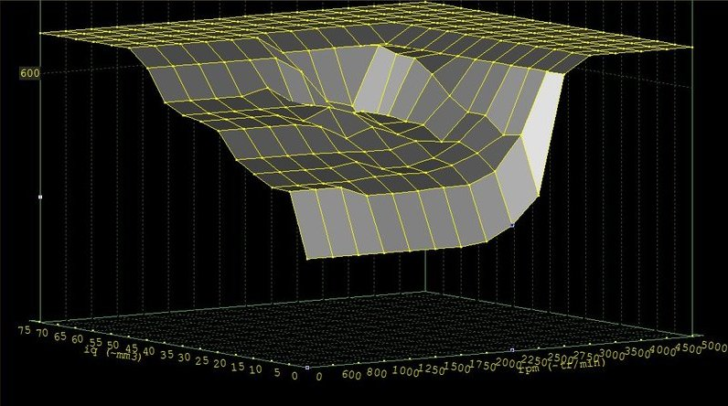  
  
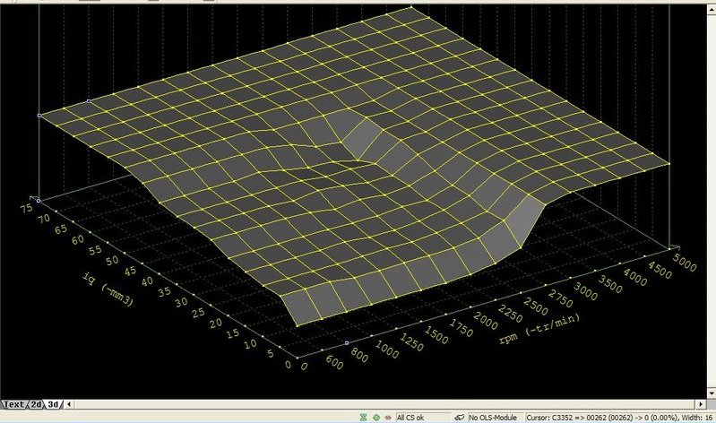  
  
cela effectue la même opération que si vous cliquez sur :  
C:\Documents and Settings\Administrateur\Bureau\IMAGES CAPTURE\20140101185445.jpg  
  
  
Regardez ces 3 icones : "F" "V" "P"  
C:\Documents and Settings\Administrateur\Bureau\IMAGES CAPTURE\20140101185518.jpg  
  
  
"F" pour rentrer dans les propriétés d'une map séléctionné et rentrer le nom , le facteur , l'offset , les axes x,y,z , ect.....  
Vous arrivez au même résultat en double cliquant sur une map séléctionné....  
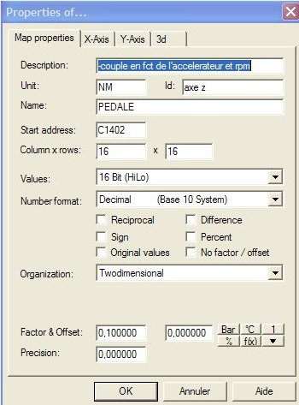

"V" pour inscrire vos notes personnel sur le fichier que vous modifiez :  
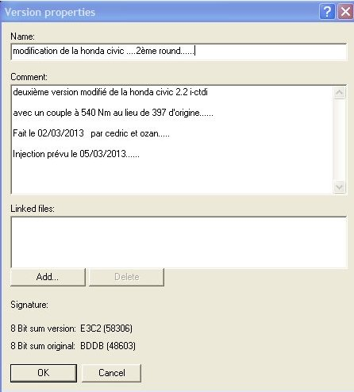  
  
  
  
"P" pour voir les propriétés du fichier ....type d'écu , famille de checksum , ect.....  
  
  
  
Les information concernant le véhicule ont normalement été rentrés au premier chargement du fichier dans winols.....

………………………………………………………………………….Réalisé par cédric…………………………………………………………………………….